Міністерство освіти і науки України

Національний університет «Львівська політехніка»

Кафедра систем штучного інтелекту



**Звіт**

про виконання

**Лабораторних та практичних робіт № (замінити і вказати номери лабораторних з ВНС)**

***з дисципліни:*** «Мови та парадигми програмування»

***з розділу***: « Вступ до Розробки: Налаштування та Використання Середовища»

***Виконав(ла):***

студент групи ШІ-12

Онаць Максим Володимирович

# **Тема роботи:**

Налаштування та розбір деталей по програмах: Trello,Visual Studio Code,GitHub,

Git,Algotester

# **Мета роботи:**

Налаштувати та навчитися правильно використовувати середовище,

створити репозиторій і попрактикуватися з командою

# **Теоретичні відомості:**

1. Теоретичні відомості з переліком важливих тем:

* Тема №1: Управління вимогами та проектна діяльність з Draw.io і Google Docs.
* Тема №2: Trello.
* Тема №3: Команди консолі Linux.
* Тема №4: Visual Studio Code.
* Тема №5: VSC C/C++ Extensions, IntelliSense, Code Runner.
* Тема №6: GitHub.
* Тема №7: Git .
* Тема №8: Algotester.
* Тема №9: Git Repo та файли обміну.

1. Індивідуальний план опрацювання теорії:

* **Тема №1: Управління вимогами та проектна діяльність з Draw.io і Google Docs.** 
  + Джерела Інформації
    - Відео.
    - Стаття.
  + Що опрацьовано:
    - Скачано і налаштовано *Draw.io* і *Google Docs.*
    - Зрозуміло для чого ті середовища
  + Статус: Ознайомлений
  + Початок опрацювання теми: 30.09.2023
  + Звершення опрацювання теми: 30.09.2023
* **Тема №2: Trello.**
  + Джерела Інформації:
    - Відео.
    - Допомога викладача.
  + Що опрацьовано:
    - Скачано і налаштовано *Trello***.**
    - Додано всі *Tasks*
    - Зрозуміло як працює *Trello*
  + Статус: Ознайомлений
  + Початок опрацювання теми: 30.09.2023
  + Звершення опрацювання теми: 01.10.2023
* **Тема №3: Команди консолі Linux.**
  + Джерела Інформації:
    - Відео.
    - Стаття.
  + Що опрацьовано:
    - Вивчено деякі команди консолі *Linux*.
    - Зрозуміло як працюють команди консолі *Linux*.
  + Статус: Ознайомлений
  + Початок опрацювання теми: 01.10.2023
  + Звершення опрацювання теми: 10.10.2023
* **Тема №4: Visual Studio Code.**
  + Джерела Інформації:.
    - Відео.
    - Стаття.
  + Що опрацьовано:
    - *Завантажено Visual Studio Code*
    - Зрозуміло для чого ця програма
  + Статус: Ознайомлений
  + Початок опрацювання теми: 20.09.2023
  + Звершення опрацювання теми:22.09.2023
* **Тема №5: VSC C/C++ Extensions, IntelliSense, Code Runner.**
  + Джерела Інформації:
    - Відео.
    - Стаття.
  + Що опрацьовано:
    - В *Visual Studio Code завантажено такі розширення:*

*VSC C/C++ Extensions, IntelliSense, Code Runner*

* + Статус: Ознайомлений
  + Початок опрацювання теми: 22.09.2023
  + Звершення опрацювання теми: 12.10.2023
* **Тема №6: GitHub.**
  + Джерела Інформації:
    - Аудіокнига.
    - Відео.
    - Стаття.
  + Що опрацьовано:
    - Завантажено *GitHub.*
    - Зрозуміло для чого це середовище
  + Статус: Ознайомлений
  + Початок опрацювання теми: 11.10.2023
  + Звершення опрацювання теми:11.10.2023
* **Тема №7: Git.**
  + Джерела Інформації:
    - Аудіокнига.
    - Відео.
    - Стаття.
  + Що опрацьовано:
    - Завантажено *Git.*
    - Налаштовано *Git*
    - Базову теорію користування програмою
  + Статус: Ознайомлений
  + Початок опрацювання теми: 09.10.2023
  + Звершення опрацювання теми: 16.10.2023
* **Тема №8: Algotester**.
  + Джерела Інформації:
    - Стаття.
    - Відео.
  + Що опрацьовано:
    - Зареєстровано в  *Algotester*
    - Зрозуміло для чого *Algotester*
  + Статус: Ознайомлений
  + Початок опрацювання теми: 09.10.2023
  + Звершення опрацювання теми: 16.10.2023
* **Тема №9: Git Repo та файли обміну.**
  + Джерела Інформації:
    - Книжка.
    - Відео.
    - Стаття.
    - Авдіокнига.
  + Що опрацьовано:
    - Створено репозиторій
    - Ознайомлено з роботою з репозиторієм
  + Статус: Ознайомлений
  + Початок опрацювання теми: 16.10.2023
  + Звершення опрацювання теми: 18.10.2023

# **Виконання роботи:**

## **1. Опрацювання завдання та вимог до програм та середовища:**

Завдання №1 **Calculate compound interest. Practice Epic 1.**

* Програма, яка пропонує користувачеві ввести принцип, ставку та час і обчислити складні відсотки

## **2. Дизайн та планована оцінка часу виконання завдань:**

Програма №1 **Calculate compound interest. Practice Epic 1.**

* Блок-схема

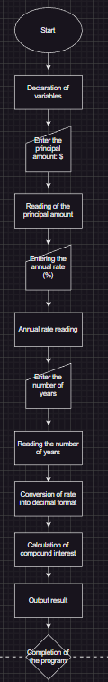

* Планований час на реалізацію: 1.5 годин

## **3. Конфігурація середовища до виконання завдань:**

## **4. Код програм з посиланням на зовнішні ресурси:**

Завдання №1 **Calculate compound interest. Practice Epic 1**

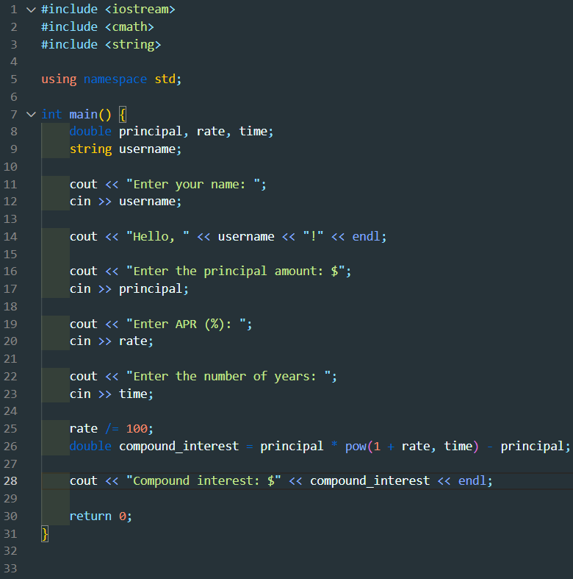

Час затрачений на виконання завдання: 1.5 годин

## **5. Результати виконання завдань, тестування та фактично затрачений час:**

Завдання №1 **Calculate compound interest. Practice Epic 1**

Деталі по виконанню і тестуванню програми

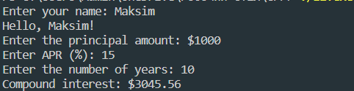

Час затрачений на виконання завдання:2 години

# **Висновки:**

# Я налаштував та навчився правильно використовувати середовище.

Також створив репозиторій і попрактикуватися з командою.